质安协会简报
2015年6月 26日 第6期(总第60期) 秘书处编印

省市召开建筑业“安全生产月”活动与环境整治现场会
推进建设“美丽杭州” 打造“西湖蓝”

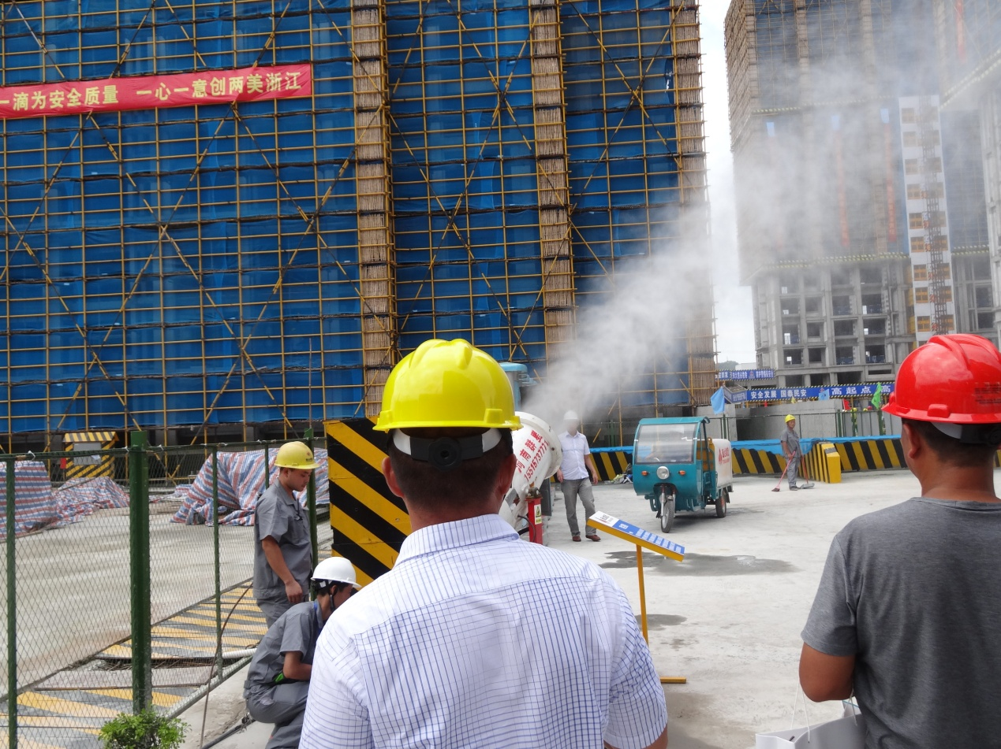
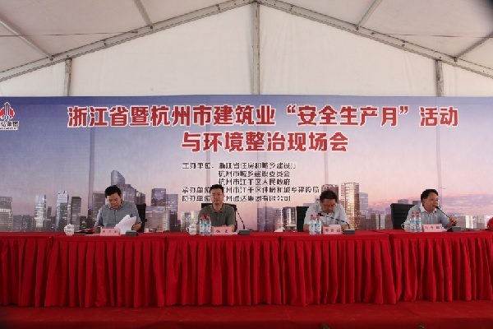
6月26日下午，骄阳似火、热浪滚滚，我会会员单位—杭州通达集团有限公司承建的阳光城﹒翡丽湾项目1标工地彩球高悬、彩旗飘扬，浙江省暨杭州市建筑业“安全生产月”活动与环境整治现场会在这里召开。来自杭州、宁波、温州、嘉兴等全省各地建设行政主管部门的负责人、杭州各区县（市）建设行政主管部门和监督部门的负责人，以及部分施工企业、监理单位的有关负责人等800余人参加了现场会。
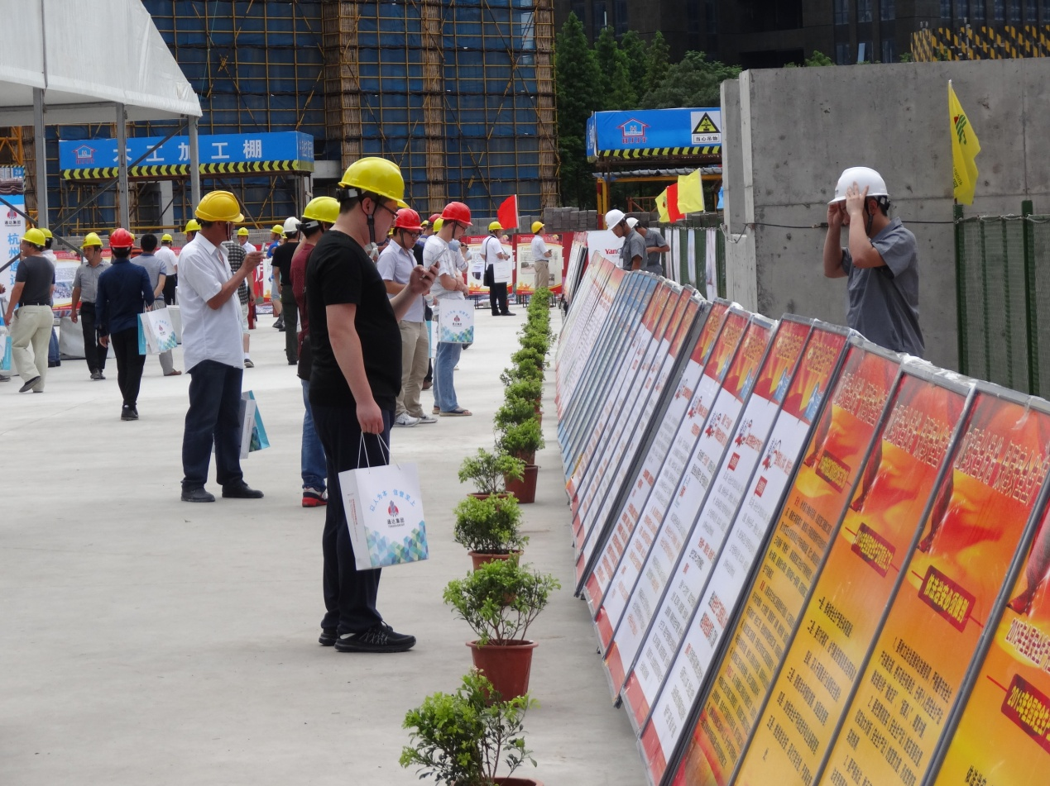
尽管天气炎热，但与会人员不畏酷暑，依次参观了通达集团有限公司承建的阳光城﹒翡丽湾项目1标工地现场的门禁系统、扬尘治理系统、节水工程，了解项目工地安全管理、设备管理、消防管理、绿色施工的先进经验，还观看了包括我会与市总站制作的“安全生产月活动”宣传图板在内的安全生产宣传教育图板展览，通达集团工程质量安全标准化建设和文明施工取得的成效，给大家留下了十分深刻的印象。
现场观摩学习结束，现场会进入大会交流阶段。在下城区副区长王军安致辞后，杭州通达集团有限公司、阳光城集团股份有限公司杭州臻博房地产有限公司、杭州市城乡建委和嘉兴市建委的领导在会上作了交流发言。
市建委裘新谷副主任在发言中，介绍了我市建设系统为了建设美丽杭州、打造“西湖蓝”，着力抓好规定动作和自选动作、突出抓好特色工作的经验，他同时希望全市建设系统立即行动起来，严格落实企业主体责任、全面落实安全文明施工标准化建设、加强消防安全工作、抓好汛期安全生产，采取最严厉的惩戒、处罚措施，切实加强施工现场扬尘控制和环境整治，不断提高安全文明施工水平，确保建设美丽杭州、打造“西湖蓝”目标如期实现。
省住建厅党组成员、建管局长张 奕在会议结束前作了重要讲话，他在充分肯定今年上半年全省建设行业安全生产形势取得的成绩，高度评价通达集团安全文明施工先进做法的同时，希望各地一是要清醒认识经济社会发展新常态下，安全生产的新形势和新要求，进一步完善各项管理体系；二是要加强依法治安，深化隐患排查，促进全省建筑施工质量安全形势稳定持续好转，文明施工、绿色施工水平不断提高。

暴雨无情人却有情 我会坚持送教上门
“建筑起重机械维护保养技术培训班”在建德市如期举办

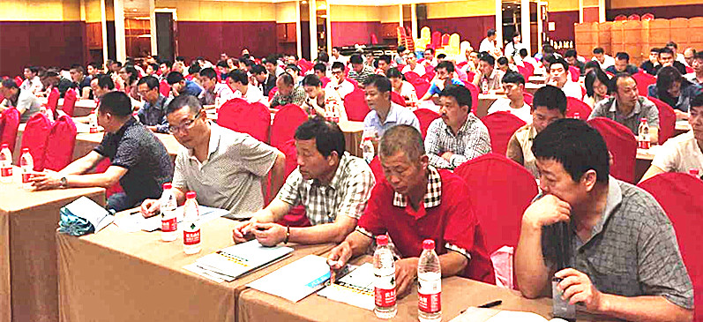
6月17日是我省入梅第一天，可梅雨姑娘的脾气比想象中更为暴烈。这天，杭州气象台发布暴雨黄色预警，建德市气象台也发出暴雨蓝色预警，预报17、18日将连续有大雨和暴雨降临，原定18日我会为建德市送教上门，举办的“建筑起重机械维护保养技术培训班”是否延期或取消？协会朱来庭副秘书长和培训部的同志与建德市建筑业管理处（建设工程质量安全监督站）领导经过慎重研究，在对培训期间各项防汛安全措施进行周密安排的基础上，果断决定：暴雨无情人有情，送教上门如期进行。
17日下午，朱来庭副秘书长率培训部工作人员，冒着瓢泼大雨，驱车100多公里，先期赶往建德，为培训班按时开班做准备。18日，为培训班授课的各位专家也顾不得时而电闪雷鸣和如注的大雨，或驾车或乘车，一早先后赶到百里之外的建德市。
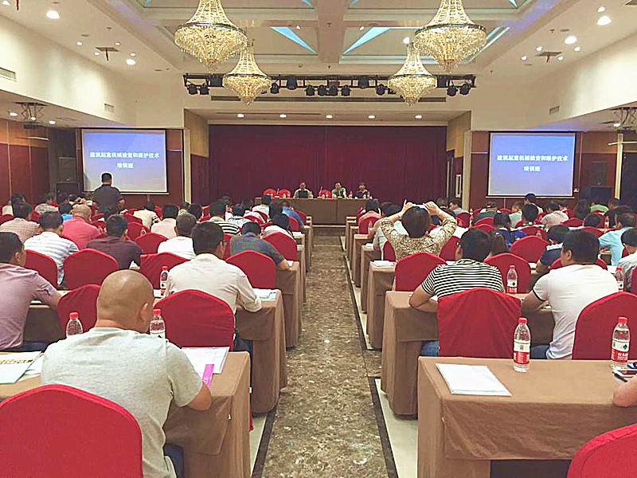
18日上午9点许，建德市“建筑起重机械维护保养和非钢管扣件式承重支模架安全技术培训班”准时开课，来自建德各施工企业、建筑起重机械安拆单位和监理企业近160名安全分管领导、项目经理、安全总监、维保操作人员和安全员等按时走进课堂参加培训。建德市建筑业管理处（建设工程质量安全监督站）游世良主任（站长）在动员讲话中指出，杭州市建设工程质量安全管理协会与建德市建筑业管理处联合举办这期培训班，目的是为了进一步加强本地和外地进建企业的施工安全管理，提高企业和人员建筑起重机械安全使用与维护保养的理论与技术水平，在高大支模架搭设中推广使用门式脚手架、承插式脚手架、碗扣式脚手架等支模体系。他特别强调，协会和授课专家不辞辛劳，把困难留给自己、把方便留给企业，冒着暴雨送教上门，希望参加培训的人员要珍惜学习机会，认真听课、严守纪律，以良好的培训成绩回报授课专家和协会同志的辛勤劳动。
在19 日进行的培训结业考试中，158名参培人员参加了测试，参考率超过99.5%，取得了令人满意的成绩。

